浙江中一检测研究院股份有限公司职业卫生网上公开信息表
单位名称 | 浙江双羊集团有限公司
单位地址 | 慈溪市观海卫镇施叶村 | 联系人 |  | 周汉均
项目名称 | 浙江双羊集团有限公司职业病危害现状评价
技术服务项目组员名单 | 邓交洁、林彦铭、井瑜、王文燕
现场调查时间 | 2022-08-13
现场调查技术人员 | 贺吉、张龙 | 企业陪同人 | 周汉均
现场调查图像证明 | 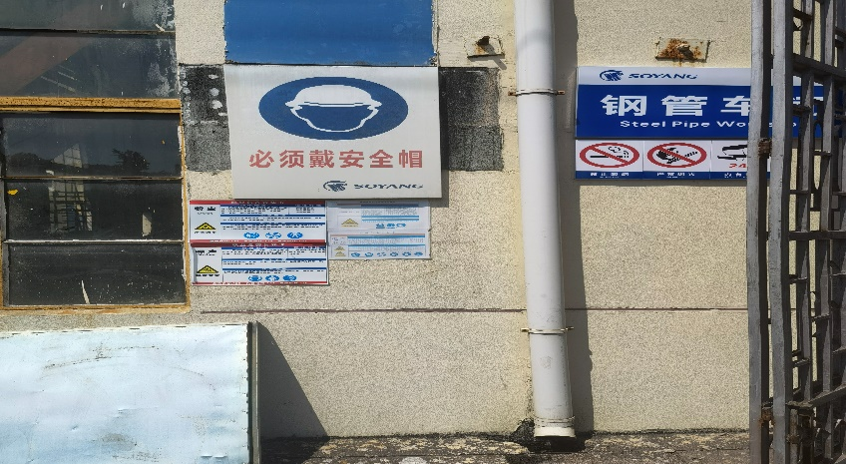
现场采样、检测时间 | 2022/8/22~8/23、25
现场采样、检测人员 | 宫敏、刘瀚裕、林彦铭、郑刚超、吕烽、梅宇 | 企业陪同人 |  | 周汉均
现场采样、检测图像证明 | 